**一、陶老乡脱贫攻坚大事记**

**2014年**

2014年9月确定长集村、南周庄村、腰庄村、早里村、南天门村为贫困村

2015年

2015年6月申请建设光伏电站14座，其中：村级集体60KW光伏电站2座，独立户用3KW光伏电站2座，户户联建10座，2016年8月并网发电，年收益76万元左右，受益 298户，每户分红3000元左右。

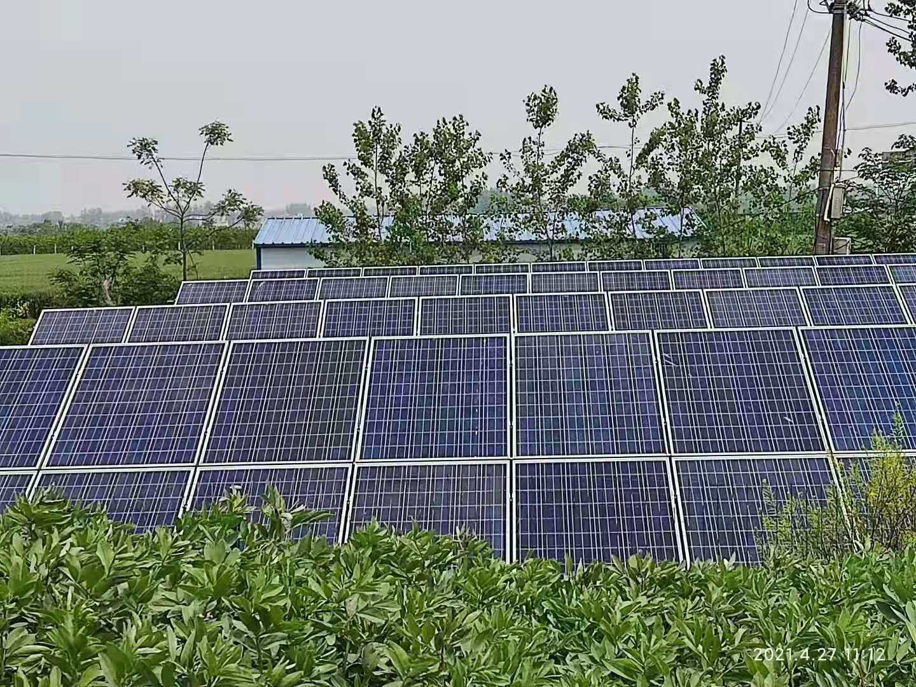

2016年

易地扶贫搬迁一批，针对居住环境较差、交通不便的贫困户实施易地扶贫搬迁工程。南天门村搬迁61户307人，早里村搬迁53户240人，建成南天门村和早里村易地扶贫搬迁安置点，共计完成建房149套。

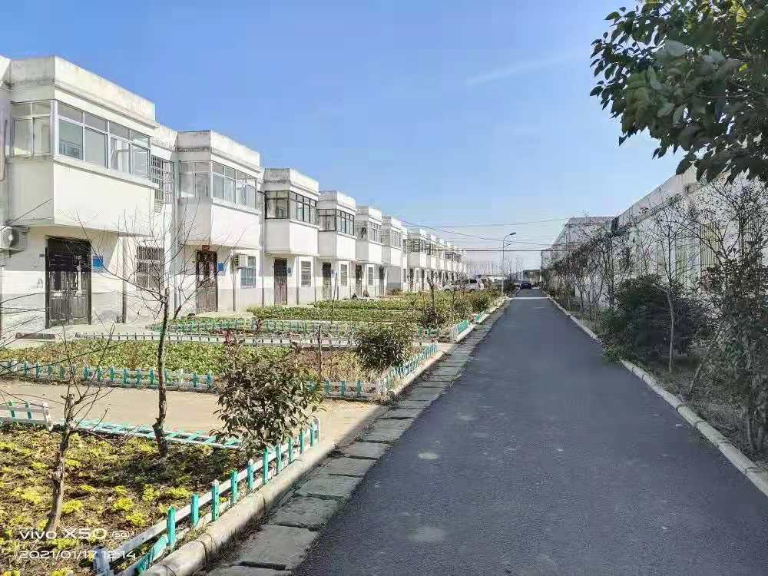

**2017年**

2017年4月五个贫困村扶贫车间，都已投入使用，带动贫困户就业12人，非贫困村和易地搬迁点扶贫车间已经设计完成 总面积2500平方米，带动9个贫困户劳动力就业。

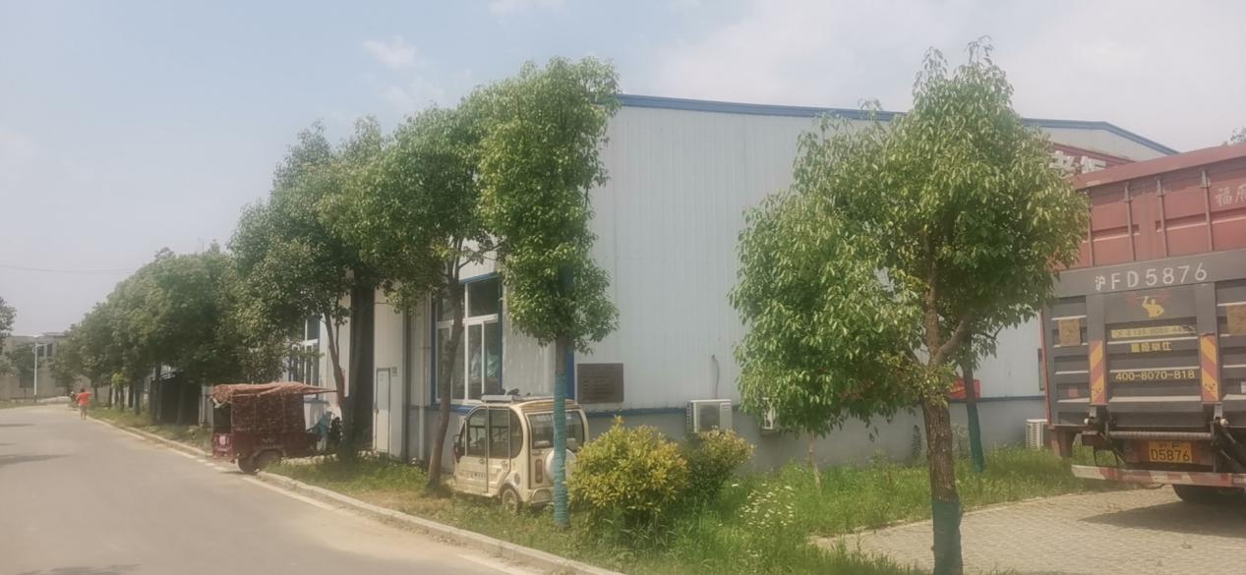

2017年申请建设虚拟光伏电站4座，2017年6月并网发电，年收益24万元左右，受益805户，每户分红3000元。

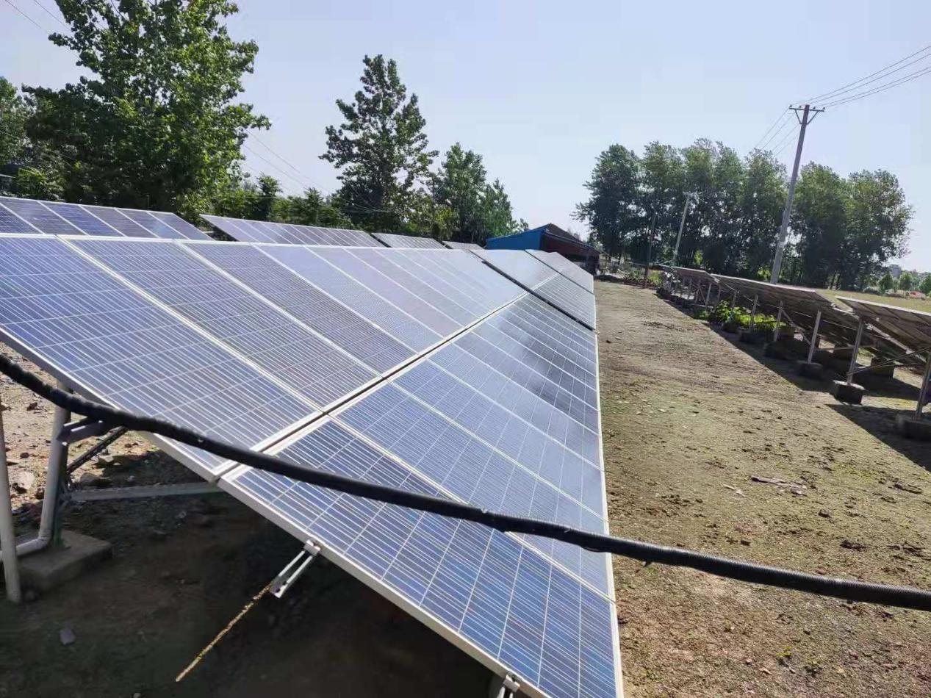

2018年

2018年8徐大易地扶贫搬迁安置点建设完成并投入使用，搬迁入住136户644人。

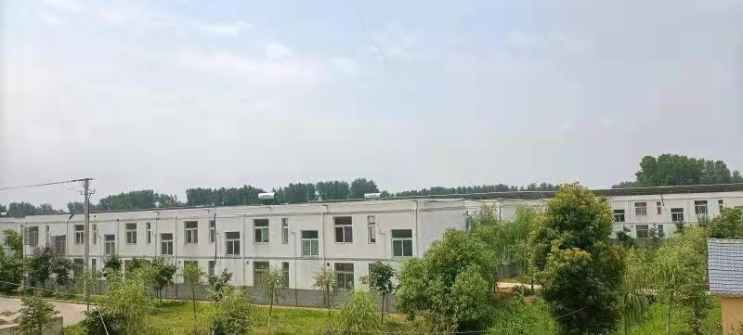

2018年贫困村长集村、南天门村顺利出列，全乡691户2633人实现脱

2020

2020年1月早里店、腰庄、南周庄三个深度贫困村顺利出列，全乡510户1591人实现脱贫。

**二、陶老乡建成小康社会大事记**

2006

1、 2006年9月，陶老乡原有22个自然村合并成9个中心村，区划调整全部完成，村两委编制由原来的105人减少到59人。经过区划调整，干部的积极性和责任心有了明显增强，真正起到基层堡垒作用。

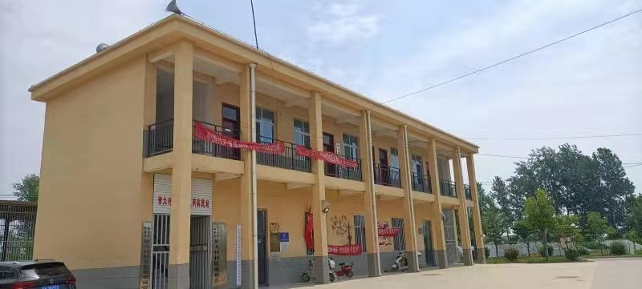

2015年

2、2015年建立陶西、陶东排涝站排涝站。

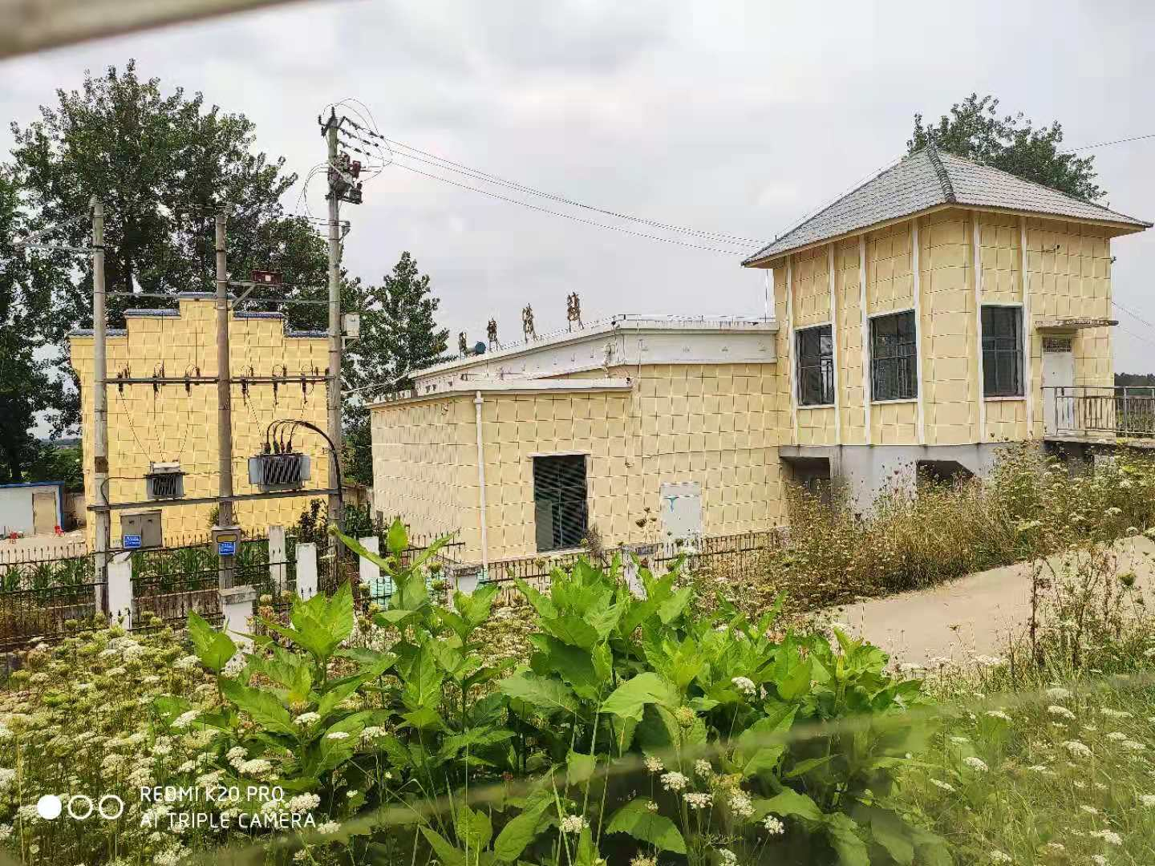

3、2017年12月建成 陶老乡中心幼儿园教学楼，地上3层，建筑面积为1614.12m2；陶老乡中心幼儿园泵房及消防水池，建筑面积为134.94m2

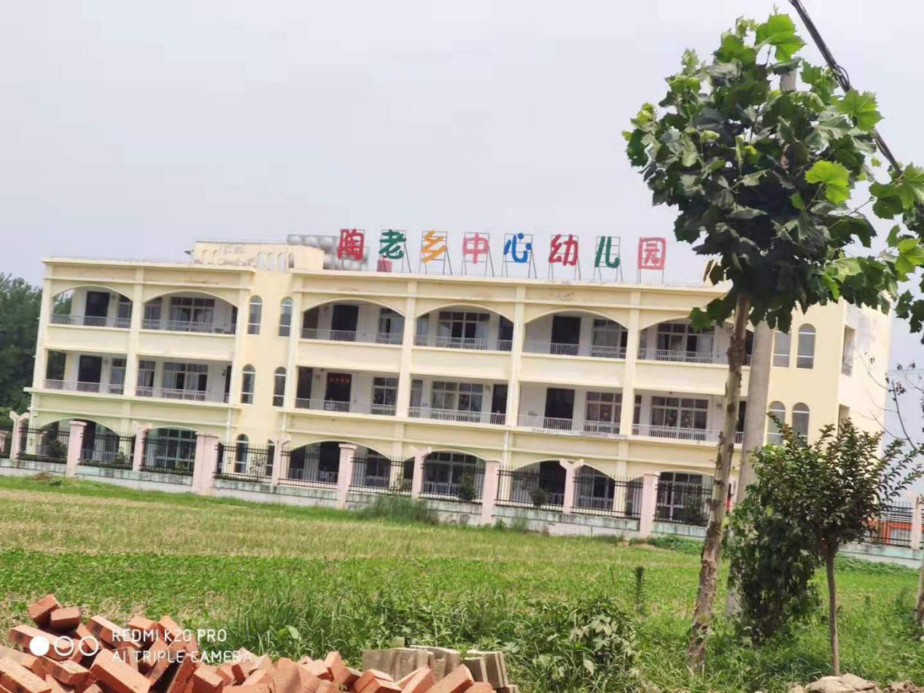

2018年

4、2018年1月30日陶老乡命名2017年度阜阳市市级生态乡镇和生态村。

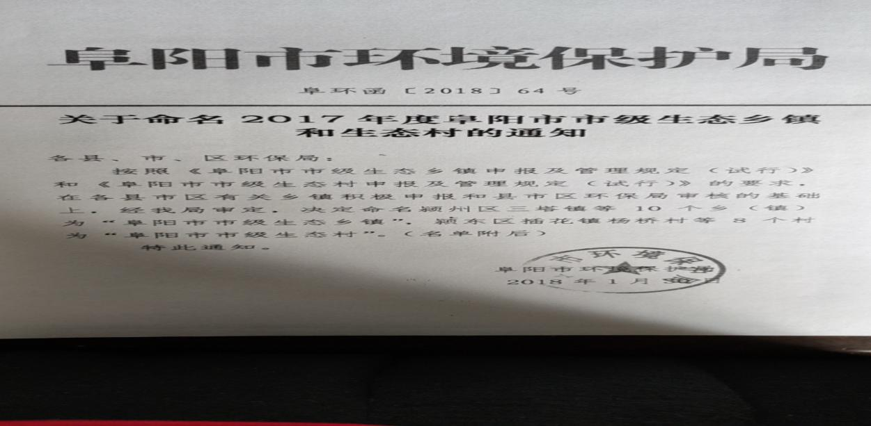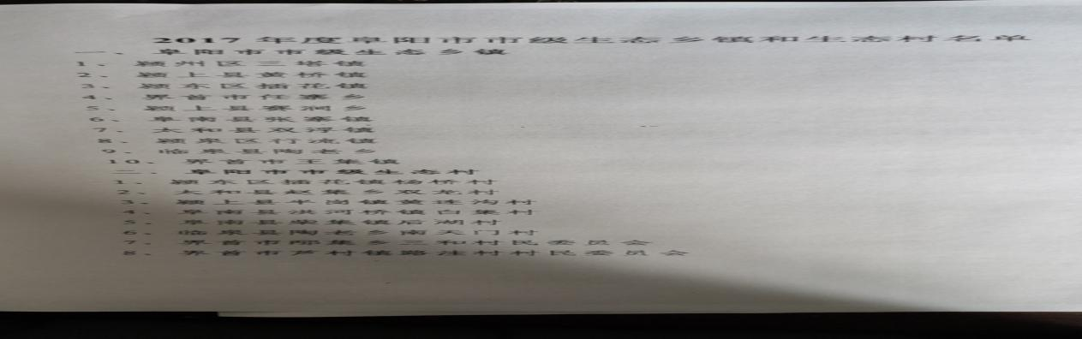

2019年

5、2019年8月陶老乡行蓄洪区，辖区洪河和分洪道穿境而过，辖区内地处低洼，洪涝灾害多发，解决17公，解决群众出行难问题。

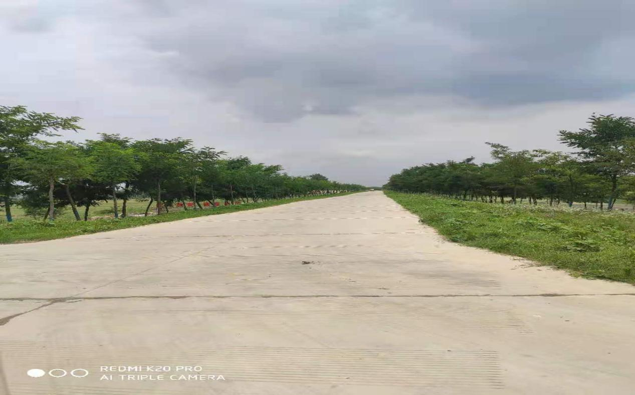

6、2020年9月18日中央电视台财政频道到陶老乡开展直播活动，本次直播以“丰收了”为主题，专播放陶老乡螃蟹、莲藕丰收景象

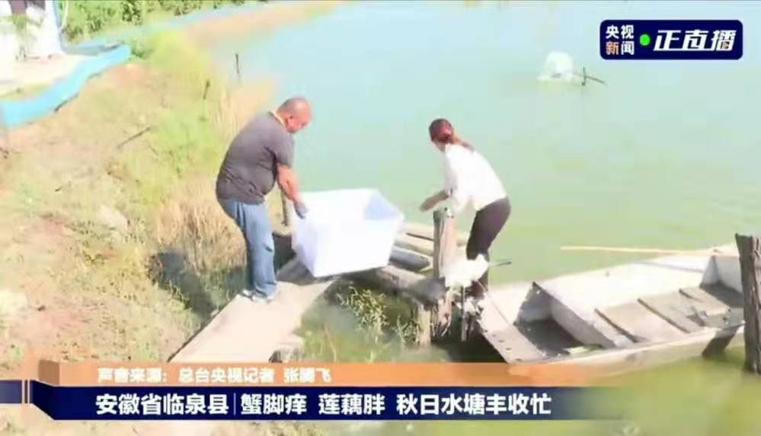

2021年

7、2021年1月，安徽省委省政府决定授予陶老乡“安徽省防汛救灾先进集体”的荣誉称号，体现了上级对陶老乡的厚爱，必将激励着陶老人民不断奋力前进，努力实现乡村振兴！

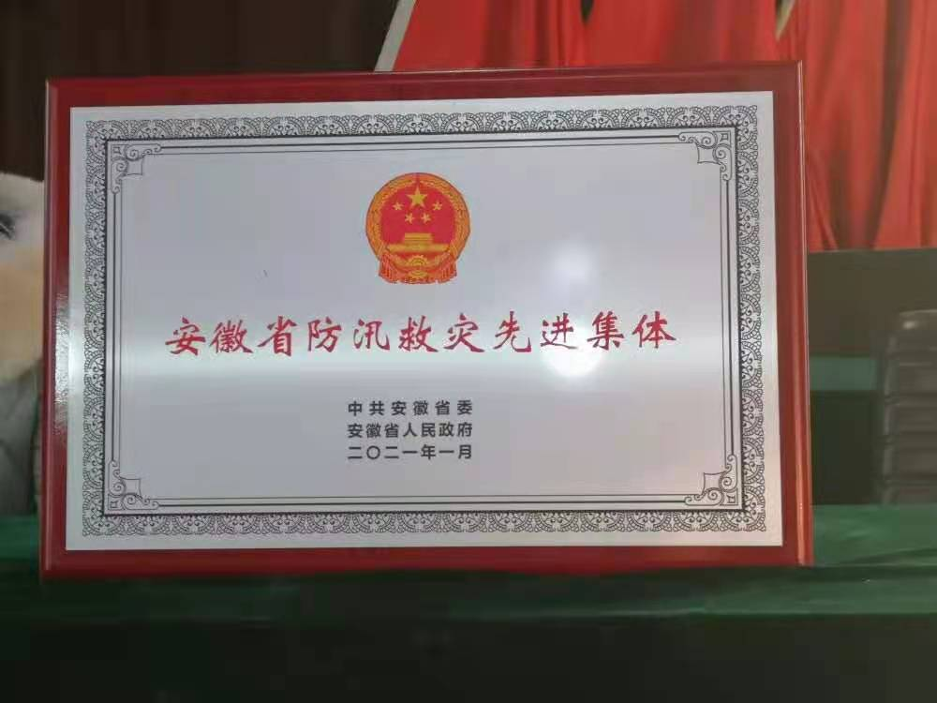

2021年

**8、2021年3月洪汝河治理工程包括大洪河、洪河分洪道和汝河建设项目，通过整治河道和加固堤防，以进一步提高洪汝河流域的防洪除涝能力。工程跨河南、安徽两省，主要建设内容包括：扩挖河道，退建、重筑、加固堤防，河道险工处理，堤防截渗，修筑防汛道路，新建、重建、加固、拆除建筑物等。可研估算总投资27.2亿元。**

**据小编了解，陶老乡境内主要涉及到分洪道治理、洪河治理，投资近3亿元。我乡2019年行蓄洪区双基项目17个（陶老乡新洪幼儿园、陶老乡小型室内健身中心、陶老乡多功能球类运动场、陶老乡全民健身广场、陶老乡综合文化服务中心、陶老乡残疾人之家 。**

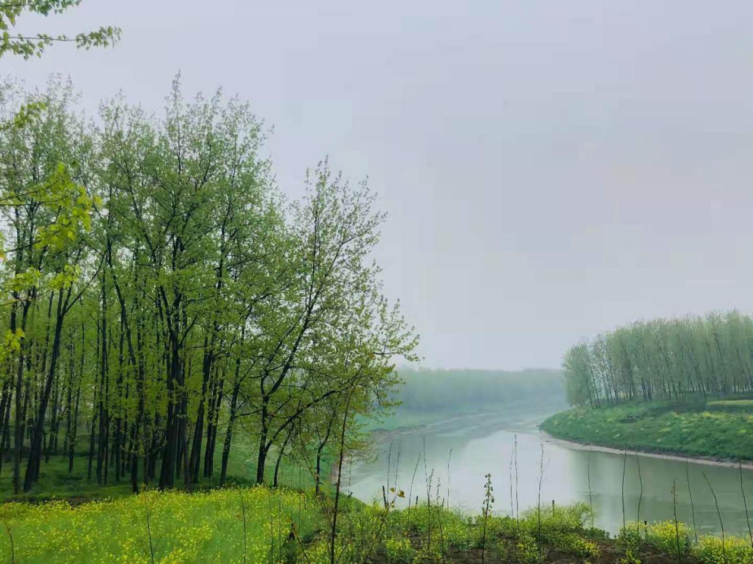

9、陶老乡中心小学2021年6月份建成 投入使用，新校区占地面积19980平方米，建筑面积8840.84平方米，按20个标准班级配置，建设项目包括教学楼、综合办公楼、学生食堂、报告厅、厕所、门卫、操场等基础设施，标配高档花木绿植，校园绿化面积超过30%。优越的教育教学环境将极大的提升教育水平，为陶老的未来打下坚实的基础。

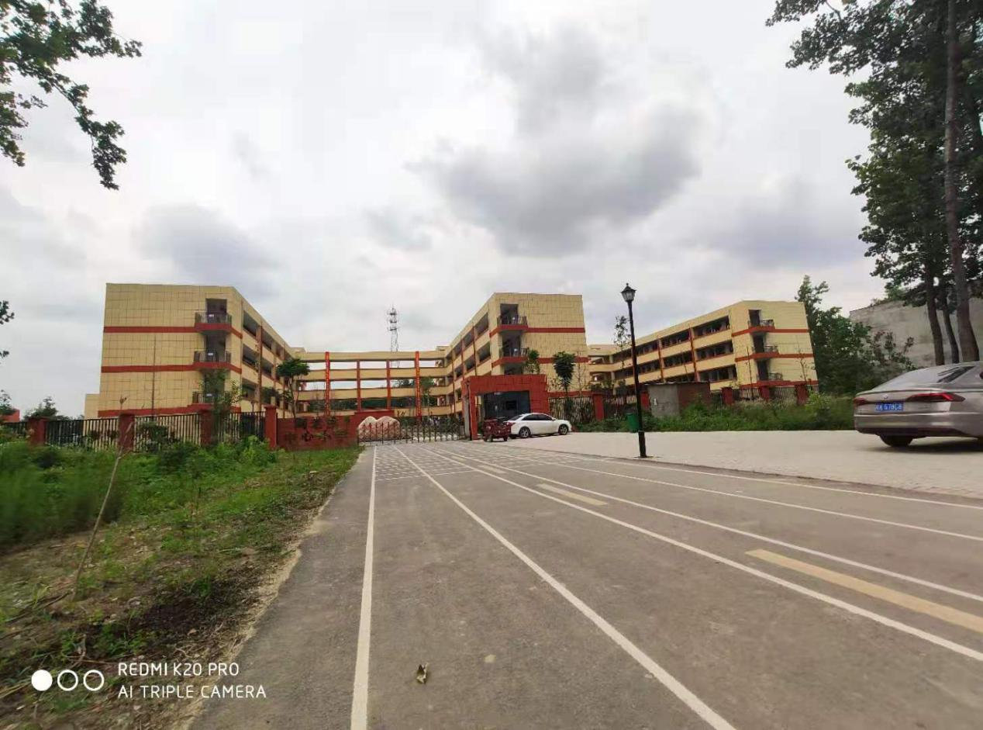

1. 分村
2. 南天门省级美丽中心村：于2015年9月建成，包括绿化、亮化、沟塘整治、小广场建设等十大工程全部高标准完成，群众的居住条件明显改善，农闲时群众到广场健身娱乐，极大丰富了当地群众精神文化生活。

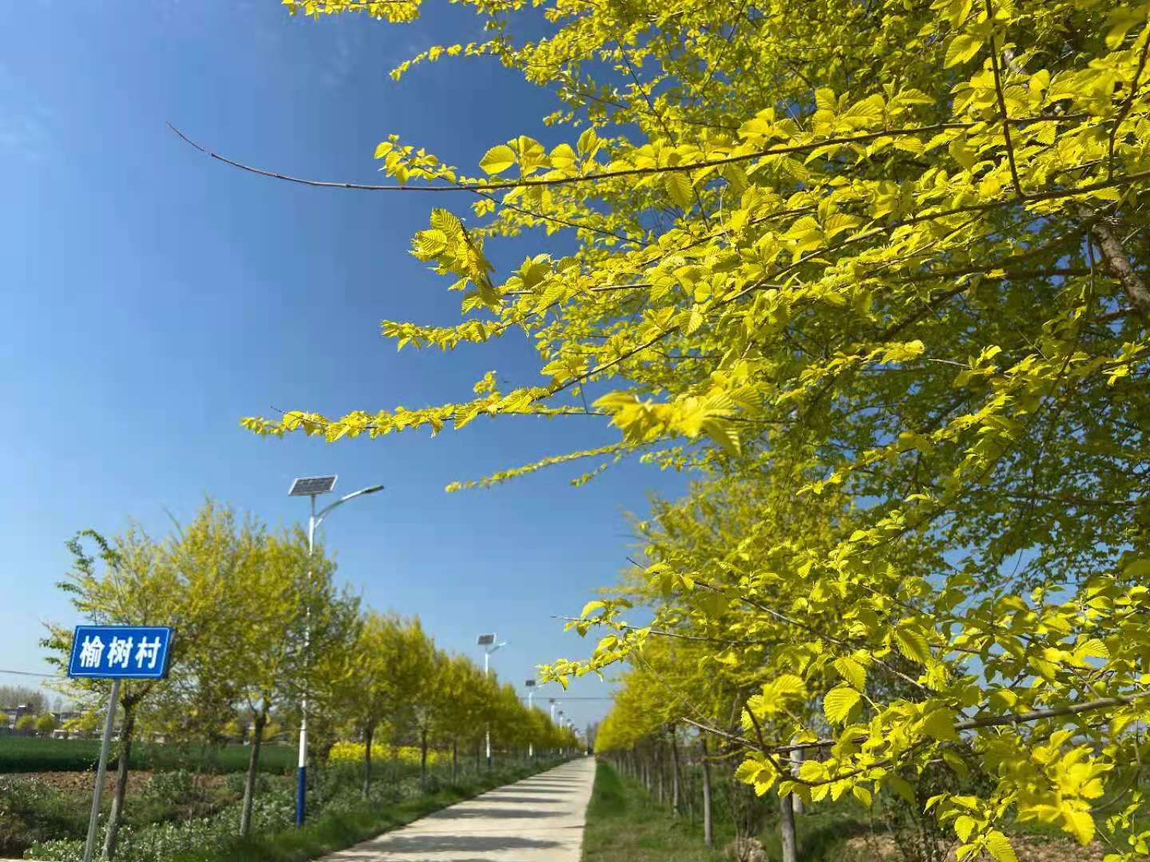

1. 腰庄省级美丽中心村：于2020年10月份建成，按照建设任务要求，十大工程项目在规定时间内高质量完成，自建成后群众的居住环境、精神面貌等方面都得到很大提升。